ОТЧЁТ
О работе МБУК «Социально культурный центр Благовест»
Муниципального образования «Казачье»
за ноябрь 2018г.

Отчет о проделанной работе Казачинского СК и библиотеки.

5 ноября ко Дню народного единства прошла акция «С любовью к России мы делами добрыми едины». В акции принимали участие дети и сотрудники дома культуры. Они помогли перенести весь книжный фонд Казачинской библиотеки в новое помещение и снять ламинат в танцевальном зале. В акции приняли участие 25 человек.
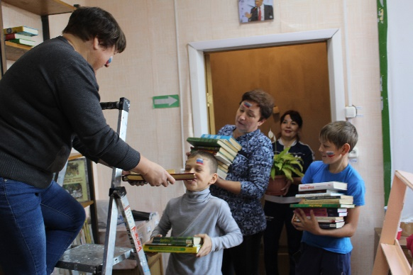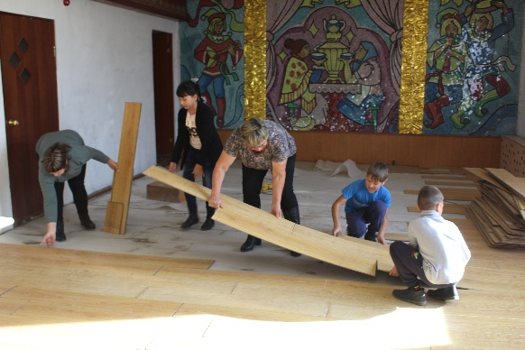
16 ноября на базе нашего дома культуры прошел заключительный этап областного культурно-просветительского проекта «Сохранение культурных традиций», посвященный памяти затопленных в результате строительства ГЭС сел и деревень. У входа в зрительный зал песней гостей встретил народный ансамбль "Казачка". Участникам мероприятия показали видео с воспоминаниями затопленных деревень Красноярского края. Жители сел Казачье и Середкино поделились воспоминаниями о том, как проходило переселение с обжитых, но обреченных деревень Евсеево, старое Казачье, Нижнее Середкино, и многие сторожилы с нотой ностальгии и щемящей грусти смогли вспомнить былое.
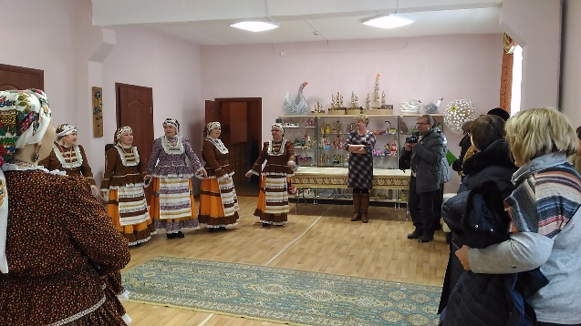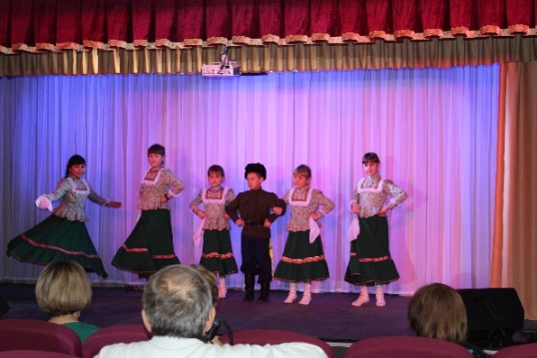
23 ноября участвовали в районном концерте ко Дню работников сельского хозяйства.
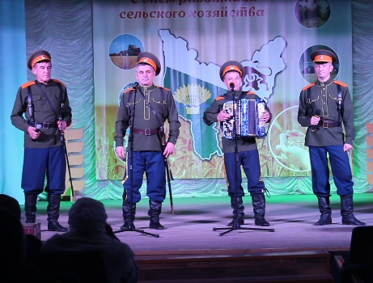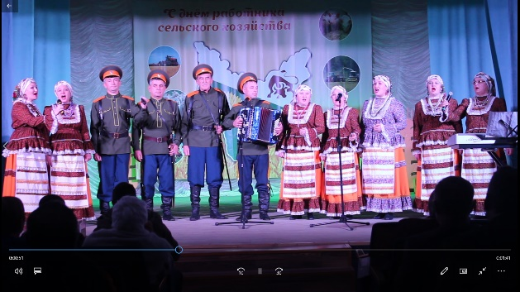
29 ноября был оформлен стенд «СемьЯ» с семейными фотографиями.
30 ноября прошел концерт ко Дню матери «Для милых мам». Для всех присутствующих мам прозвучали песни в исполнении детского вокального ансамбля "Борок", ансамбля "Сударушка", "Казачка". Клубное формирование "Каблучок" подарили свой танец "Попурри". Любительское объединение "Театралы" даже предоставили вниманию мам и бабушек сценку "". После концерта был организован показ фильма "Мамы".
На мероприятии присутствовало около 120 зрителей. Праздничная программа понравилась всем присутствующим.
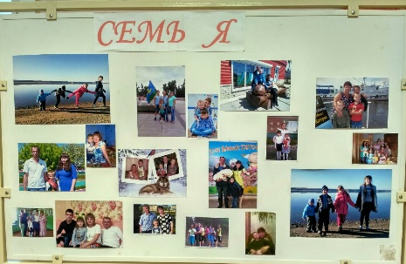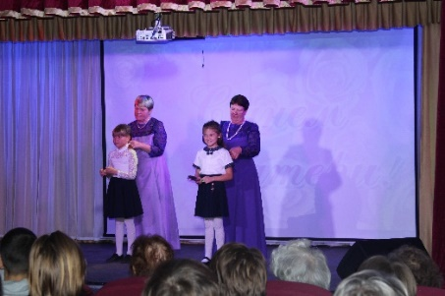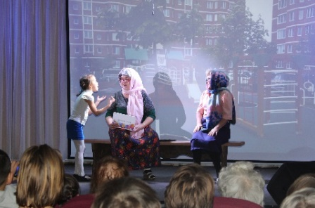
В течение месяца в доме культуры велся ремонт: менялся пол в зале и коридоре, производилась отделка стен. Проводились дискотеки, клубные формирования, демонстрировались художественные и мультипликационные фильмы.

Отчет
О проделанной работе Логановского СК и библиотеки.

3 ноября в сельском клубе прошло мероприятие посвященное «Дню единства» под названием «Целовальные Кузьминки», где праздник вел Дед Кузьма, рассказывая историю о праздновании, включая концертные номера от детской вокальной группы «Капель», любительского объединения «Домино» и любительского объединении «Завалинка».
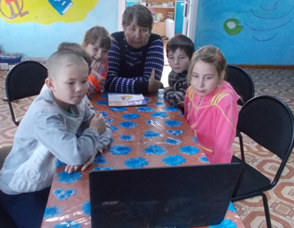
В этот же день в библиотеке, для детей младшего школьного возраста прошла деловая игра «Выборы в сказочную думу». Целью игровой программы было с помощью сказочных персонажей донести до детей важность выборов.
7 ноября для подростков совместно с библиотекой провели час информации «Пристрастие к никотину». Детям была предоставлена информация о том, что никотин не только вызывает привыкание, но и убивает, а также, что нужно вести здоровый образ жизни.
16 ноября в библиотеке прошла познавательная игра «Собери сказку». Мероприятие было разделено на две части, первая представляла собой книжный обзор по сказкам русских писателей. Вторая часть включала игровую программу, кто быстрее соберет пазлы и отгадает название сказок.
24 ноября в преддверии празднования «Дня матери» зрительный зал сельского клуба собрал жителей села на театрализованный концерт с «Мамам с любовью». В этот морозный день душу зрителей согрели ведущие в образе лесных нимф, которые принесли с собой выступление коллективов «Завалинка», «Домино», «Капель» и «Солнышко» которые своими номерами порадовали и поздравили гостей.
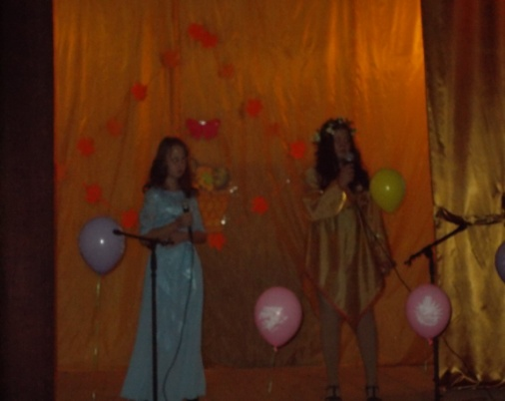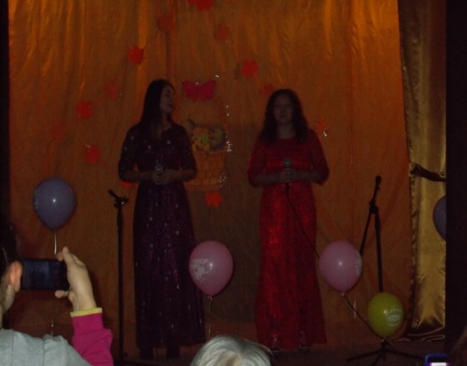
В течении месяца велись работы клубных формирований, в библиотеке были организованны тематические полки «Жизнь на пасеке», «Край Родной». Начался подбор литературы и подготовка к Новогодним утренникам.
